**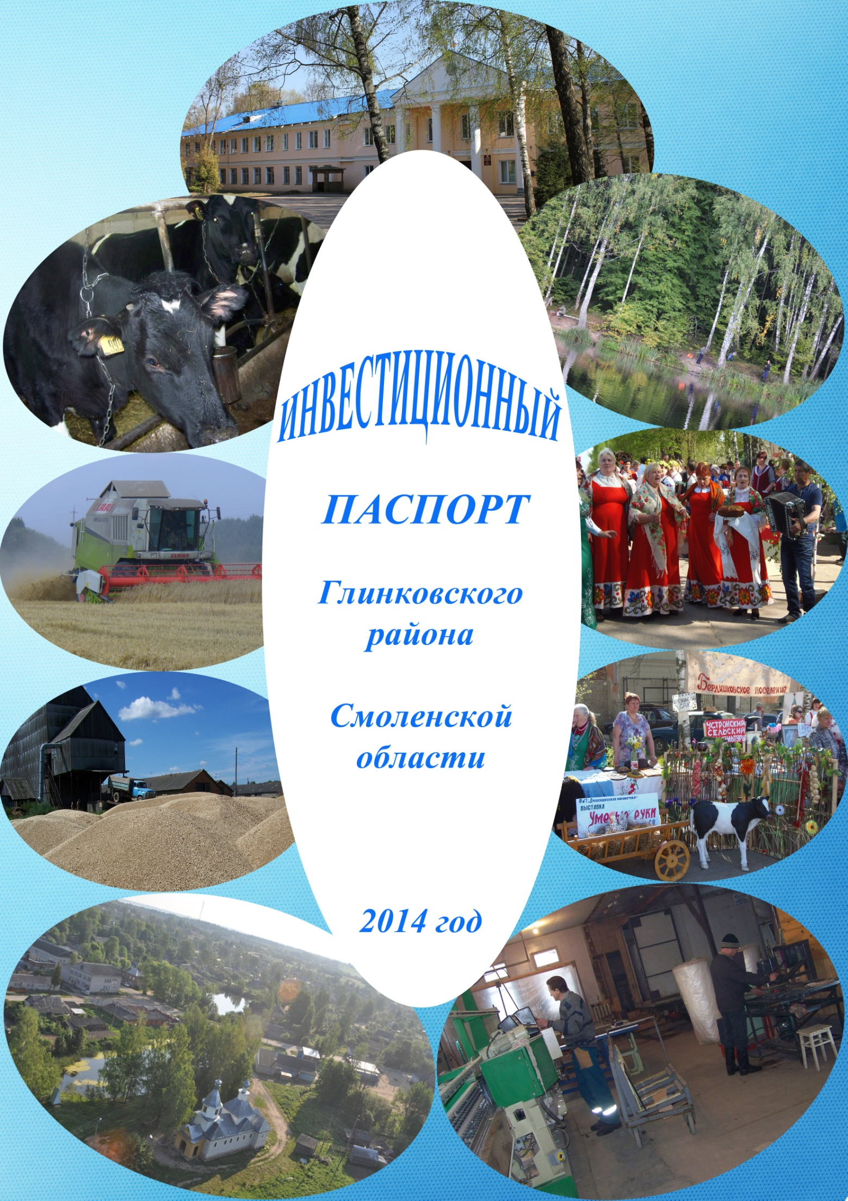**

**Уважаемые господа!**

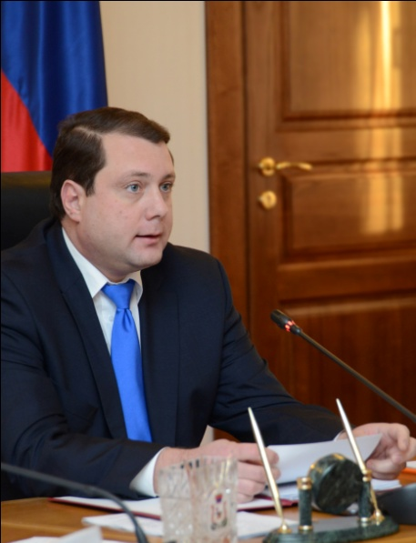Смоленщина – западные ворота Великой России. Биография Смоленщины – яркая страница истории нашего народа, написанная огнем и кровью защитников Отечества, дерзновенным духом, светлым умом и умелыми руками смолян.

Здесь из века в век бьется животворный родник силы и мудрости русского народа, питающий славянскую культуру и государственность. Здесь живут мужественные и трудолюбивые, жизнерадостные и отзывчивые люди, которые делами своими множат добрую славу родного края. Наша земля подарила миру плеяду выдающихся ученых, писателей и поэтов, художников и музыкантов, военачальников и общественных деятелей. Навечно в историю государства Российского вписаны имена Григория Потёмкина и Павла Нахимова, Александра Твардовского и Михаила Исаковского, Николая Пржевальского и Михаила Глинки, первого космонавта планеты Юрия Гагарина.

Выгодное географическое расположение области создает необходимые предпосылки для наращивания и реализации инвестиционных возможностей региона.

Располагая существенными территориальными и энергетическими ресурсами, а также значительным техническим и интеллектуальным потенциалом, Смоленская область является одним из самых удобных регионов для развития логистических и терминальных центров.

Смоленская область – важнейший транспортный и коммуникационный узел. Через нее проходят кратчайшие автомобильные и железнодорожные магистрали, связывающие Западную Европу с Центральной Россией.

Крупные инвестиционные возможности сосредоточены в машиностроительном комплексе области, достаточно перспективным является и развитие сельского хозяйства.

Большое значение для россиян и жителей ближнего и дальнего зарубежья имеет развитие туристической инфраструктуры Смоленской области. Земля Смоленщины с её красивейшей природой, богатейшим историческим наследием, древними городами, архитектурными памятниками, музеями, становится гостеприимным домом, как для туристов, так и для инвесторов.

Доброжелательность и гостеприимство смолян и богатая история делают пребывание на нашей земле не только полезным, но и приятным.

Приглашаю инвесторов ближе познакомиться со Смоленской областью. Желаю всем представителям деловых кругов успехов в реализации инвестиционных проектов, благополучия и процветания бизнеса.

Добро пожаловать на Смоленщину!

|  |  |  |
| --- | --- | --- |
| *Губернатор Смоленской области gub_sign.gif* |  | *А.В. Островский* |

Муниципальное образование

«Глинковский район» Смоленской области

Уважаемые господа!

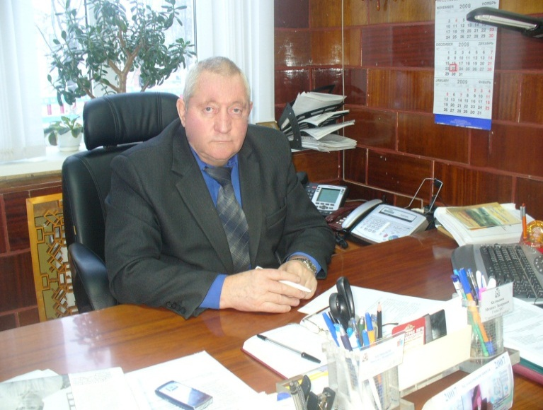 Вас приветствует муниципальное образование «Глинковский район» Смоленской области. Территория района занимает 122,3 тыс.га. Численность постоянного населения района составляет 4414 человек.

В числе ключевых направлений деятельности органов местного самоуправления – повышение качества и доступности муниципальных услуг,

создание благоприятного инвестиционного климата, оказание всесторонней поддержки субъектам малого и среднего бизнеса. Залогом успешного развития экономики является реализация инвестиционных проектов. Руководство района, придавая огромное значение экономической стабильности, процветанию населения, обеспечению комфортных условий его проживания ставит перед собой задачу проведения активной деятельности, направленной на привлечение инвесторов. Глинка открыта для партнерства и сотрудничества.

«Инвестиционный паспорт Глинковского района» предоставляет потенциальному инвестору полную и достоверную информацию об экономическом потенциале района, приоритетных направлениях развития отраслей экономики района, инвестиционном климате, системе поддержки предпринимательства.

Благоприятные условия для развития агропромышленного комплекса района способствуют развитию производства сельскохозяйственной продукции.

Наличие месторождений полезных ископаемых (торф, цементное сырье, песок, гравий) создает благоприятные условия для привлечения инвестиций и развития деловых взаимоотношений.

Это вселяет уверенность в том, что уже в ближайшие годы заработают новые предприятия, которые станут источником пополнения бюджета района.

Администрация муниципального образования «Глинковский район» приглашает к сотрудничеству инвесторов и мы готовы создать самые благоприятные условия для реализации инвестиционных проектов.

|  |
| --- |
| *С уважением,*  *Глава муниципального образования*  *«Глинковский район» Смоленской области М.З.Калмыков* |

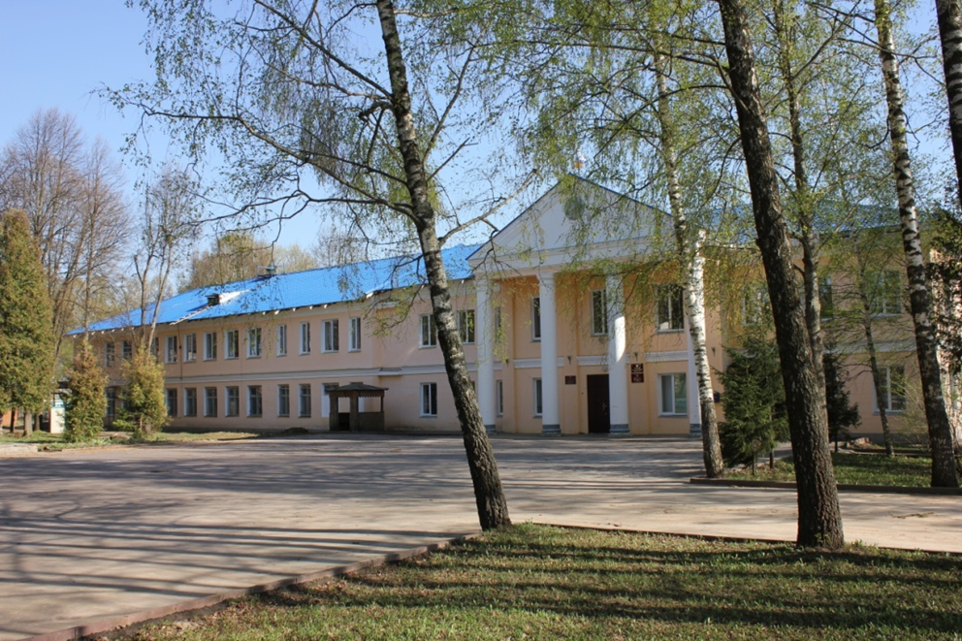

***Почтовые реквизиты Администрации муниципального образования***

***«Глинковский район» Смоленской области:***

216320, Смоленская область, Глинковский район, с. Глинка, ул. Ленина, д.8

Адрес электронной почты: [glinka@admin.sml](mailto:glinka@admin.sml), [glinkaadmin@rambler.ru](mailto:glinkaadmin@rambler.ru)

Официальный сайт в ИНТЕРНЕТЕ:www.glinka.admin-smolensk.ru

**СОДЕРЖАНИЕ**

|  |  |
| --- | --- |
|  | **Стр.** |
| **1.Общие сведения, географическое положение и природные ресурсы** | **6** |
| **2. Социально-экономическое развитие** | **7** |
| **2.1. Основные показатели социально-экономического развития района в 2014 году** | **7** |
| **2.2. уровень жизни населения** | **8** |
| **2.3. консолидированный бюджет района** | **8** |
| **3. Финансовый рынок** | **8** |
| **4. Инвестиционный климат** | **9** |
| **4.1.Объем, структура инвестиций района** | **9** |
| **4.2. Информация о реализации инвестиционных проектов на территории района** | **9** |
| **4.3. Перспективные направления инвестирования для района** | **10** |
| **4.4. Формы поддержки инвесторов** | **11** |
| **4.5. Инвестиционные площадки** | **12** |
| **5. Малое предпринимательство** | **16** |
| **6. Торговля** | **16** |
| **7. Промышленность** | **17** |
| **8. Сельское хозяйство** | **17** |
| **9. Транспорт и дорожное хозяйство** | **18** |
| **10. Связь и информатизация** | **18** |
| **11. Рынок труда** | **19** |
| **12. Социальная сфера** | **19** |
| **12.1. Наука и образование** | **19** |
| **12.2. Здравоохранение** | **19** |
| **12.3. Культура** | **20** |
| **12.4. Физкультура и спорт** | **20** |
| **12.5. Туризм** | **20** |
| **13.SWOT-анализ**  **14. Контактная информация** | **21**  **22** |

**1. ОБЩИЕ СВЕДЕНИЯ, ГЕОГРАФИЧЕСКОЕ ПОЛОЖЕНИЕ И ПРИРОДНЫЕ РЕСУРСЫ**

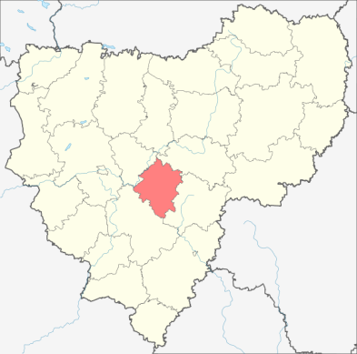**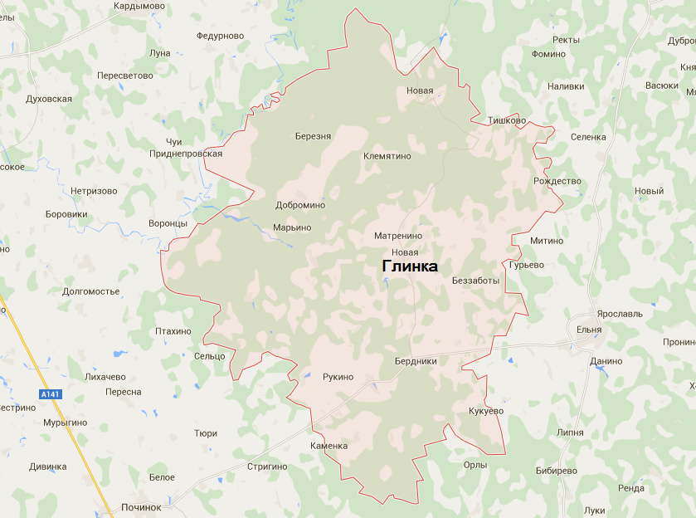**

**Расстояния:**

***1.Глинка - Смоленск – 98 км***

***2.Глинка - Вязьма – 170 км***

***3.Глинка - Москва – 394 км***

***4.Глинка - Минск – 421 км***

***5.Глинка - Брянск – 245 км***

***6.Глинка - Калуга – 275 км***

Глинковский район занимает территорию площадью 1223,22 кв.км. Он расположен в центральной части Смоленской области и граничит: на севере-востоке с Кардымовским, на юго-западе с Починковским, на востоке с Ельнинским и на северо-востоке с Дорогобужским районами.

В состав муниципального образования входит 6 сельских поселений. Средняя численность постоянного населения в 2014 г. составляет 4414 человек.

Рельеф района: всхолмленно – волнистая равнина, в основном ледникового происхождения. Наибольшая высота соответствует 282м. (поле у д.Горавицы).

По территории района протекают реки Днепр – 30 км., притоки Днепра: реки Устром – 52км., Волость – 40 км, Боровка – 17км.и другие малые реки Днепровского и Деснянского водного бассейна.

Климат умеренно-континентальный .Почвы преимущественно дерново-подзолистые. Лесистость района составляет 40%.

По территории муниципального образования «Глинковский район» проходит   
железная дорога «Смоленск - Фаянсовая». Расстояние по ней от села Глинка до областного центра составляет 60 км.

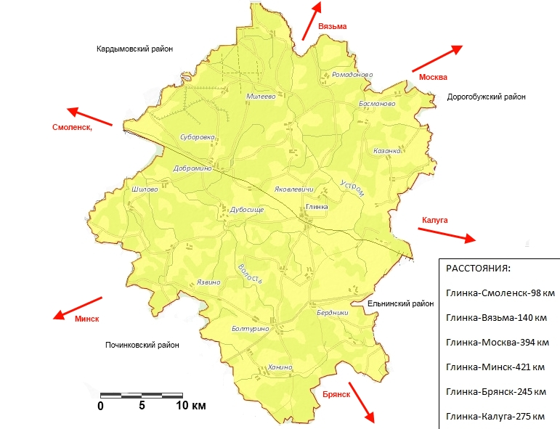

**Расстояния:**

***1.Глинка - Смоленск – 98 км***

***2.Глинка - Вязьма – 140 км***

***3.Глинка - Москва – 394 км***

***4.Глинка - Минск – 421 км***

***5.Глинка - Брянск – 245 км***

***6.Глинка - Калуга – 275 км***

**2.СОЦИАЛЬНО-ЭКОНОМИЧЕСКОЕ РАЗВИТИЕ МУНИЦИПАЛЬНОГО ОБРАЗОВАНИЯ «ГЛИНКОВСКИЙ РАЙОН»**

**2.1.Основные показатели социально -экономического**

**развития района в 2014 году**

**2.2. Уровень жизни населения**

**Среднемесячная заработная плата по основным видам**

**экономической деятельности**

Среднемесячная заработная плата, работающих на крупных и средних предприятиях в 2014 году возросла на 2,5 % к уровню 2013 года и составила 15730,4 рублей (к среднему областному уровню 77,1%). Увеличилась средняя заработная плата педагогических работников системы образования, сферы культуры.

**2.3. Консолидированный бюджет района.**

Собственные доходы в общих доходах консолидированного бюджета занимают 12,5%, в 2014 году они сложились на уровне 18,2млн.руб, что выше уровня 2013 года на 1,4 млн.руб. или 8,3 %.

Основным доходным источником являются поступления налога на доходы физических лиц. За 2014 год сумма поступлений НДФЛ составила 9811,3 тыс**.**рублей или 53,8 % собственных доходов бюджета района.

**3. ФИНАНСОВЫЙ РЫНОК**

***Организации района, представляющие финансово-кредитную систему***

|  |  |  |  |
| --- | --- | --- | --- |
| **Название** | **Ф.И.О. руководителя** | **Телефон**  **(код 48165)** | **Адрес** |
| **Банки** | | | |
| ОАО «Сбербанк России» | Тищенкова Г.Л. | 2-15-75 | с. Глинка, ул. Ленина, д. 13 |

**4. ИНВЕСТИЦИОННЫЙ КЛИМАТ**

**4.1.Объем инвестиций в основной капитал (млн.руб.)**

Значительный удельный вес в общем объеме инвестиций в основной капитал занимает ООО «Балтутино», производящее сельскохозяйственную продукцию (93,3% в 2014 году). За счет собственных средств осуществлен ввод нетелей в основное стадо, приобретено сельскохозяйственное оборудование.

**4.2. Информация о реализации инвестиционных проектов**

**на территории района**

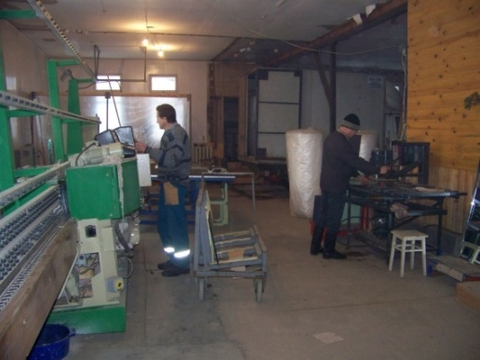В 2012 и 2013 гг. в полном объеме освоены инвестиционные проекты, осуществленные в рамках реализации Федеральной целевой программы «Социальное развитие села» по газификации следующих населенных пунктов: д.Добромино, д.Старо-Ханино, д. Ново-Ханино, с.Дубосище, д.Дубосище Глинковского района Смоленской области. В 2015 году за счет средств местного бюджета будет заказана проектно-сметная документация по газификации населенных пунктов в Болтутинском и Белохолмском сельских поселениях.

В 2016-2017 годы планируется строительство газопровода низкого и среднего давления в Белохолмском и Болтутинском сельских поселениях.

ООО «Глинковские зеркала» реализуют инвестиционный проект по производству зеркал и стеклянной мебели. Реализация проекта началась в 2013 году, а в 2015 планируется строительство второй очереди.

В 2016 планируется строительство молочной фермы на 640 голов КРС в   
ООО «Балтутино». Общая стоимость проекта 380 млн. руб. Строительство будет осуществляться за счет собственных и кредитных ресурсов.

**4.3.Информация о перспективных направлениях инвестирования района**

К перспективным направлениям инвестиционной деятельности относятся:

1. модернизация, расширение или создание высокоэффективных сельскохозяйственных производств по выращиванию рапса, зерновых культур;
2. строительство животноводческих комплексов;
3. модернизация, расширение или создание производств, обеспечивающих глубокую переработку древесины;
4. создание производств по переработке вторичного сырья (отходы от предприятий деревообработки);

В районе имеются свободные земли сельскохозяйственного назначения, свободные производственные площадки и относительно низкая стоимость земли. Все это создает благоприятные условия для вложения инвестиций в наш район.

Проводится работа по принятию невостребованных земельных долей в муниципальную собственность для дальнейшего их предоставления в аренду.

Глинковский район располагает достаточными лесными ресурсами, что позволяет открыть предприятия по переработке древесины.

На территории Глинковского района имеются большие запасы мергеля в Доброминском месторождении. Участок «Борки» может рассматриваться в качестве основной сырьевой базы для строительства цементного завода мощностью 1 млн.200тыс.тонн. в год. Район месторождения экономически освоен, имеется сеть автомобильных дорог, в непосредственной близости от месторождения проходит железная дорога «Смоленск - Фаянсовая».

**4.4. Формы поддержки инвесторов**

.

В рамках реализации муниципальной программы «Развитие субъектов малого и среднего предпринимательства в муниципальном образовании «Глинковский район» Смоленской области на 2015-2020 гг.» предусмотрено предоставление субсидий (грантов) начинающим субъектам малого предпринимательства на создание собственного бизнеса.

**Перечень нормативно – правовых актов, в соответствии с которыми предоставляется государственная поддержка инвестиционной деятельности**

Федеральный закон от 25.02.1999 №39-ФЗ «Об инвестиционной деятельности в Российской Федерации, осуществляемой в форме капитальных вложений»

Закон Смоленской области от 23.12.2002 №95-з «О государственной поддержке инвестиционной деятельности на территории Смоленской области»

Закон Смоленской области от 28.04.2003 №165-з «О налоговых льготах, предоставляемых инвесторам, реализующим одобренные инвестиционные проекты Смоленской области»

Постановление Администрации Смоленской области от 15.12.2014 №850 «Об утверждении Порядка предоставления инвесторам государственной поддержки инвестиционной деятельности в форме сопровождения инвестиционных проектов»

На территории Смоленской области действует система государственной поддержки инвестиционной деятельности, направленная на оказание финансовой, методической, информационной и организационной поддержки инвесторам, реализующим инвестиционные проекты на территории региона

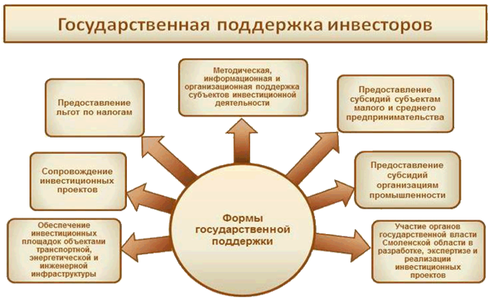

**4.5. Инвестиционные площадки**

Мы предлагаем Вашему вниманию три инвестиционные площадки наиболее значимые для Глинковского района, которые будут способствовать социально- экономическому развитию нашего муниципального образования.

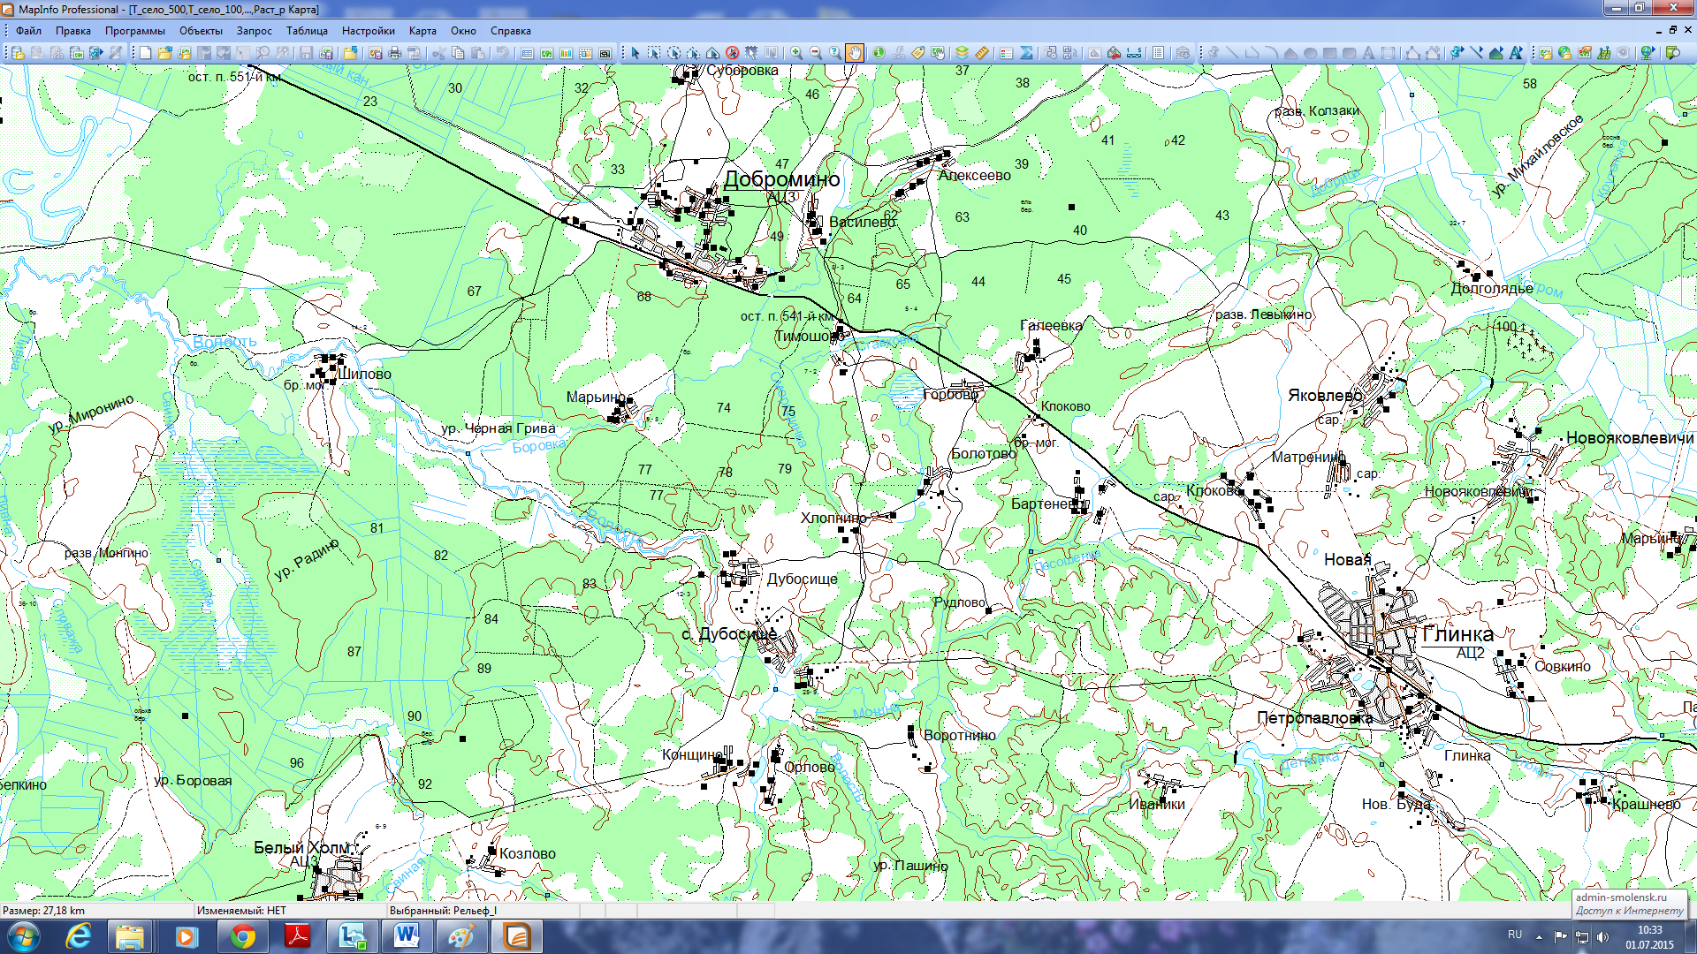

**ИП №67-04-13**

**ИП №67-04-04**

**ИП №67-04-01**

**Инвестиционная площадка № 67-04-01**

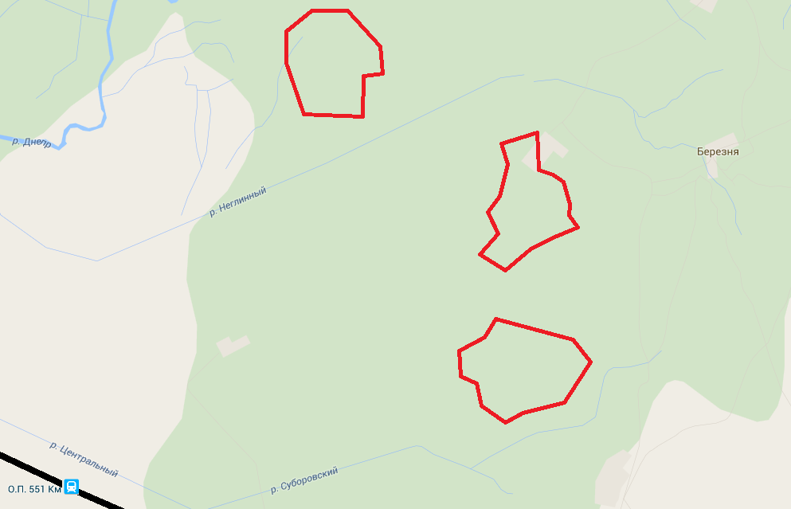

**Местоположение:**

Смоленская область, Глинковский район, примерно 1500 м по направлению на С-З от д. Добромино

**Площадь:**301,1 га

**Категория земель:**

земли сельскохозяйственного назначения, земли лесного фонда

земли населенных пунктов

**Форма собственности:** федеральная, собственность не разграничена

**Разрешенное использование:**

для производственных целей (разработка сырья для производства цемента)

**Условия предоставления:**

аренда



**Железная дорога:** железная дорога проходит в 1,5 км от месторождения.

**Газоснабжение:** в 5,0 км расположено ГРП (в д. Добромино) с возможностью поставки

газа необходимой мощности.

**Электроснабжение:** возможность подключения первой линии – 5,0 км, ПС «Добромино»

35/10 кВ.

**Водоснабжение и водоотведение:** восстановление искусственного водоема в 5,0 км в

д. Васильево.

**Расчетная стоимость аренды:** 2,5 млн.руб. за земли лесного фонда;

2,16 руб. за 1 кв.м.за земли сельскохозяйственного назначения;

4% от кадастровой стоимости земель населенных пунктов.

Требуется проведение топографической съемки, межевание земель. Ранее месторождение не разрабатывалось. Необходимо строительство автодороги.

Удаленность участка:

* от областного центра г. Смоленска - 125 км;
* от районного центра с. Глинка- 25 км;
* от д.Добромино- 1,5 км.

До ближайших автомагистралей и автомобильных дорог:

* а/д «Глинка - Бердники» - 30 км;
* а/д А-141 «Смоленск-Рославль - Брянск» - 78 км;
* а/д М-1 «Беларусь» - 108 км.

**Инвестиционная площадка № 67-04-04**

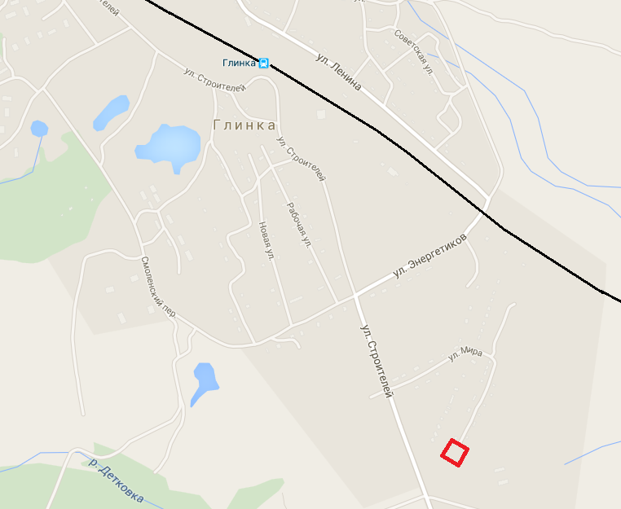

**Местоположение:**Смоленская область, с. Глинка, ул. Льнозаводская

**Площадь:**3,7 га

**Категория земель:**

земли населенных пунктов

**Форма собственности:**

собственность не разграничена

**Разрешенное использование:**

под промышленное производство

**Условия предоставления:**

аренда -4% от кадастровой стоимости выкуп - 10% от кадастровой стоимости мельного участка

**В**

**В**

**ГРП**

**КТП-33**



**Железная дорога:** до железнодорожной станции 1,5 км.

**Автомобильная дорога:** автодорога с асфальтным покрытием (примыкает к участку).

**Газоснабжение:** точка подключения в 500 м от участка.

**Электроснабжение:** КТП – 33 (400кВа).

**Водоснабжение и водоотведение:** существующий водопровод.

Требуется проведение топографической съемки, межевание земель.

Удаленность участка:

* от областного центра г. Смоленска - 100 км;
* от ближайших автомагистралей и автомобильных дорог:
* а/д «Глинка - Бердники» - 0,4 км;
* а/д А-141 «Смоленск-Рославль - Брянск» - 50 км;
* а/д М-1 «Беларусь» - 80 км.

**Инвестиционная площадка № 67-04-13**

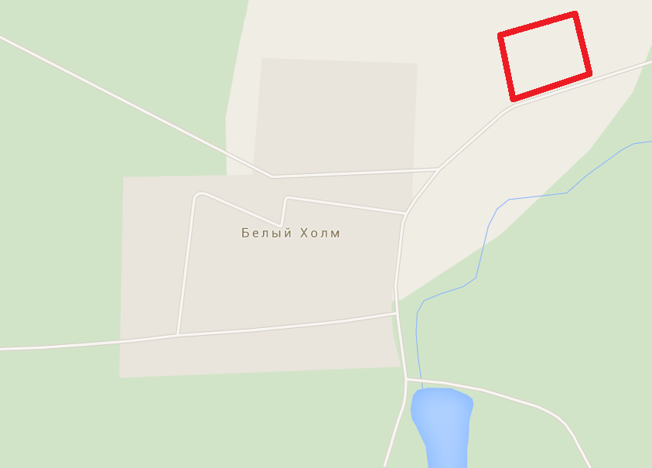

**Местоположение:**

Смоленская область, Глинковский район, д. Белый Холм

**Площадь:**5 га

**Категория земель:**

земли сельскохозяйственного назначения

**Форма собственности:**

собственность не разграничена

**Разрешенное использование:**

для сельскохозяйственного использования

**Условия предоставления:**

аренда - 4% от кадастровой стоимости выкуп - 10% от кадастровой стоимости

**В**

**В**

**Автомобильная дорога:** а/д «Глинка – Немыкари» с песчано – гравийным покрытием

(примыкает к участку)

**Газоснабжение:** запланировано на 2016 год строительство газопровода высокого давления

**Электроснабжение:** КТП

**Водоснабжение и водоотведение:** существующий водопровод

Удаленность участка:

* от областного центра г. Смоленска - 125 км;
* от районного центра с. Глинка- 25 км;
* от д.Добромино- 1,5 км.

До ближайших автомагистралей и автомобильных дорог:

* а/д «Глинка - Бердники» - 30 км;
* а/д А-141 «Смоленск-Рославль - Брянск» - 78 км;
* а/д М-1 «Беларусь» - 108 км.

**5. МАЛОЕ ПРЕДПРИНИМАТЕЛЬСТВО**

Малый бизнес имеет такие преимущества перед крупным бизнесом, как гибкость и адаптивность к различным условиям хозяйствования. В Глинковском районе в данной сфере работают 22 малых предприятий и 87 индивидуальных предпринимателей. Трудоустроено 208 человек.

По малым предприятиям и индивидуальным предпринимателям показатель инвестиций за 2013 год составляет 9,7млн.руб. Средства были направлены на приобретение сельскохозяйственной техники и оборудования за счет привлечения кредитных ресурсов.

В 2013 году постановлением Администрации муниципального образования «Глинковский район» Смоленской области утверждена муниципальная программа «Развитие и поддержка малого и среднего предпринимательства на территории муниципального образования «Глинковский район» Смоленской области на 2014-2016 годы».

В целях развития малого и среднего предпринимательства Администрация муниципального образования «Глинковский район» ведет работу по предоставлению в собственность, аренду нежилых зданий и помещений, земельных участков, находящихся в муниципальной собственности.

|  |  |
| --- | --- |
| C:\Users\User\Desktop\Глинковские зеркала\IMG_9709.JPG | На территории Глинковского района в селе Глинка ведет и развивает свою деятельность ООО «Глинковские зеркала», которые занимаются обработкой листового стекла и зеркал, а также производят стеклянную мебель.  Свою продукцию предприятие реализует как на территории района, так и по всей России. |

**6.ТОРГОВЛЯ**

|  |  |
| --- | --- |
| C:\Users\User\Desktop\памятники\новое\P5150010.JPG | Сфера розничной торговли в Глинковском районе представлена магазинами, открытыми представителями среднего и малого бизнеса, индивидуальными предпринимателями, имеются магазины Починковского РАЙПО и ООО ПК «Лаваш». По состоянию на 1 января 2015 года действует 42 торговые точки, в том числе стационарных объектов - 37. Действует рынок выходного дня. |

**7.ПРОМЫШЛЕННОСТЬ**

На территории муниципального образования «Глинковский район» не имеется крупных промышленных предприятий. Производство промышленной продукции представлено сетью малых предприятий, в основном занятыми в сфере обработки древесины.

|  |  |
| --- | --- |
| C:\Users\User\Desktop\фабрика\100_3686.JPG | Более четырех лет в селе Глинка Глинковского района действует обособленное структурное подразделение ЗАО «Смоленская чулочная фабрика», которое занимается производством чулочно – носочных изделий. В настоящее время на предприятии работают 22 человека. |

**8.СЕЛЬСКОЕ ХОЗЯЙСТВО**

Сельскохозяйственным производством занимаются 4 сельскохозяйственных предприятия, 3 –индивидуальных предпринимателя и 1490 ЛПХ. Ведущими отраслями в сельском хозяйстве являются производство зерна, молока и мяса. Среднесписочная численность работников сельскохозяйственных предприятий района составляет 172 человека. Средняя заработная плата – 13950 рублей.

На территории Глинковского района осуществляет производственную деятельность одно из крупных сельскохозяйственных предприятий Смоленской области – ООО «Балтутино». Из года в год наращивает объемы производства молока и мяса. В данном хозяйстве ведется большая работа по совершенствованию процесса производства животноводческой продукции. Внедряется новая высокотехнологичная ресурсосберегающая техника.

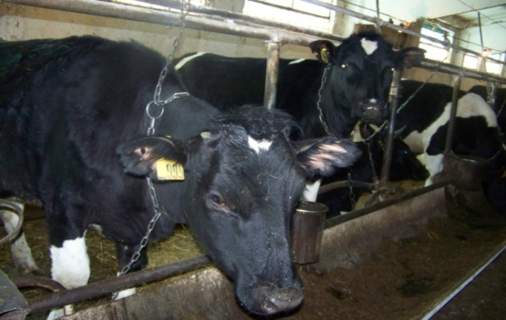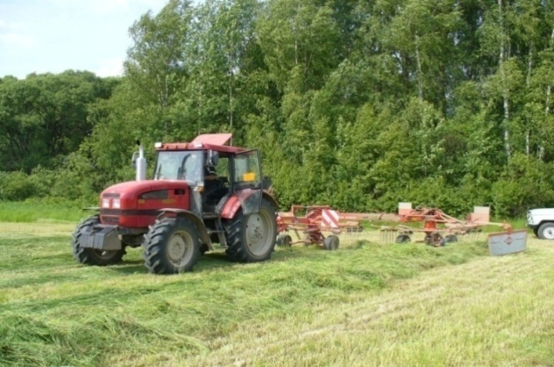

**9.ТРАНСПОРТ И ДОРОЖНОЕ ХОЗЯЙСТВО**

На территории муниципального образования «Глинковский район» в сфере дорожного хозяйства работает филиал СОГБУ Смоленскавтодор «Глинковское ДРСУ», которое занимается строительством и ремонтом региональных и местных дорог. Общая протяженность автомобильных дорог общего пользования регионального и межмуниципального значения -238,5 км, местного значения-125 км.

Транспортное обслуживание в пригородном и международном сообщении осуществляется в 17 населенных пунктах автобусами других муниципальных образований.

**10.СВЯЗЬ И ИНФОРМАТИЗАЦИЯ**

Услуги связи в Глинковском районе оказывает Смоленский филиал   
ОАО «Ростелеком», а именно: местную, внутризоновую, междугороднюю, международную связь, услуги проводного вещания, высокоскоростной доступ к сети интернет, интерактивное телевидение.

Сотовую связь обеспечивают 4 оператора – МТС, Билайн, ТЕЛЕ ­2, Мегафон. Оператором почтовой связи является филиал   
ФГУП «Почта России» УФПС Смоленской области ОСП Починковский почтамт.

|  |  |
| --- | --- |
|  |  |

**11. РЫНОК ТРУДА**

**12.СОЦИАЛЬНАЯ СФЕРА**

**12.1. Наука и образование**

В настоящее время в системе образования осуществляют свою деятельность 11 образовательных учреждений, в том числе:5 общеобразовательных школ (в том числе 2 филиала), 3 муниципальных дошкольных учреждения: 2 учреждения дополнительного образования.

В общеобразовательных учреждениях района по состоянию на 1 сентября 2014 года обучалось 332 учащихся.

Дошкольное образовательное пространство в районе представлено:-   
3 детскими садами.

В районе функционируют два учреждения дополнительного образования детей: Детско-юношеская спортивная школа, где занимается 250 детей по 7 видам спорта и Дом детского творчества, в которых обучается 139 человек.

**12.2. Здравоохранение**

На территории муниципального образования находится ОГБУЗ «Глинковская центральная районная больница». Функционируют 11 фельдшерско – акушерских пунктов. Медицинский персонал больницы: 9 врачей, 36 человек – средний медицинский персонал. В районе наблюдается высокая смертность населения и низкая рождаемость на 1000 человек населения. Все фельдшерско- акушерские пункты нуждаются в ремонте и дооснащении медицинским оборудованием.

**12.3. Культура**

|  |  |
| --- | --- |
| **C:\Users\User\Desktop\памятники\P5090060.JPG** | В сфере культуры муниципального образования «Глинковский район» Смоленской области в 2013 году работает 24 учреждения культуры, в том числе: 11 домов культуры, 11 библиотек, краеведческий музей, детская музыкальная школа. |

**12.4. Физкультура и спорт**

|  |  |
| --- | --- |
| **C:\Users\User\Desktop\памятники\IMG_5248.JPG** | На территории муниципального образования «Глинковский район» имеется 18 спортивных сооружений, из которых приспособлено 8 плоскостных сооружений и стадион (футбольное поле). Развивается 7 видов спорта. Спортсмены достойно представляют наш район на спортивных состязаниях различного уровня. |

В состав сборной команды Смоленской области по гиревому спорту входят три спортсмена из Глинковского района. В 2014 году организовано и проведено 11 районных физкультурно-оздоровительных мероприятий, в которых приняло участие - 308 человек, что составляет 6,7 % от общего числа проживающих на территории муниципального образования.

**12.5 Туризм**

Туристических фирм на территории Глинковского района нет, но имеются предпосылки развития туризма:

|  |  |
| --- | --- |
| **C:\Users\User\Desktop\памятники\Глинка\Глинка новое\P4150001.JPG** | -  краеведческий музей в с.Глинка;  -мемориальный комплекс под общим названием «На службе Отечеству» в д.Ново–Яковлевичи.  В районе имеются живописные места на берегах искусственных озер и рек для проживания в палаточных городках, условия и места для возможности охоты. |

**13. SWOT – анализ по Глинковскому району**

Важнейшими чертами конкурентоспособного современного муниципального образования являются здоровье, образование и квалифицированное население, высокий экономический потенциал, хорошие условия жизни и качественный жилищный фонд, развитая инженерная и транспортная инфраструктура, достаточная бюджетная обеспеченность, культурная и интеллектуальная среда, возможности для развития науки и образования и т.п.

SWOT – анализ Глинковского района позволяет сформулировать и обосновать основные направления деятельности для повышения конкурентоспособности, а также определить пути дальнейшего взаимодействия между муниципальным районом и бизнесом.

|  |  |
| --- | --- |
| Сильные стороны  S | * Выгодное транспортно-географическое положение * Наличие сырья – песчаногравийной смеси, торфа, цементного сырья * Близость к региональному центру (г.Смоленск) * Наличие газопроводных сетей |
| Слабые стороны  W | * Отсутствие свободного жилья * Низкая численность населения, в том числе трудоспособного * Дефицит высококвалифицированных кадров * Недостаточная обеспеченность производственных площадок объектами инфраструктуры * Мелкоконтурные земельные участки |
| Возможности  O | * Вовлечение в оборот неиспользуемых сельскохозяйственных угодий * Развитие сельскохозяйственного туризма * Развитие жилищного строительства * Строительство промышленных предприятий |
| Угрозы  T | * Сохранение естественной убыли и демографическое старение населения * Отток молодежи из района |

**14. КОНТАКТНАЯ ИНФОРМАЦИЯ**

***Муниципальное образование***

***«Глинковский район» Смоленской области***

Адрес: 216320, Смоленская область, Глинковский район, с. Глинка, ул. Ленина, д.8

e-mail:[glinkaadmin@rambler.ru](mailto:glinkaadmin@rambler.ru)

Официальный сайт в ИНТЕРНЕТЕ:www.glinka.admin-smolensk.ru.

|  |  |  |
| --- | --- | --- |
| Глава Администрации | Шарабуров Николай Алексеевич | 2-15-73 |
| Глава муниципального образования | Калмыков Михаил Захарович | 2-15-73 |
| Начальник отдела по экономике и комплексному развитию Администрации | Ильюхина Людмила Константиновна | 2-15-44 |

**Департамент инвестиционного развития Смоленской области**

|  |  |  |
| --- | --- | --- |
| **Начальник Департамента инвестиционного развития** | **Ровбель**  **Ростислав Леонидович** | 214025, г.Смоленск,  **ул. Полтавская, д.8А**  тел.: (4812) **20-55-20**;  факс: (4812) **20-55-39**  E-mail: [**invest@admin-smolensk.ru**](mailto:invest@admin-smolensk.ru)**,** [**dep@smolinvest.com**](mailto:dep@smolinvest.com) |
| **ООО «Корпорация инвестиционного развития»** | **Куличков**  **Андрей Александрович** | **г. Смоленск, ул. Полтавская, д.8а** (здание БТИ, 4 этаж)  Тел./ф**. (4812)77-00-10**  E-mail**: smolregion67@yandex.ru** |

ИНВЕСТИЦИОННЫЙ ПОРТАЛ СМОЛЕНСКОЙ ОБЛАСТИ:

[www.smolinvest.com](http://www.smolinvest.com)